FICHE QUESTION CHS-CT
Date de la visite : 17/11/2014 | Atelier : Bâtiment H et G
Secteur : Zone pyro
Risque (s) :

Une zone pyro est-elle une zone ATEX ?
Quel est la signalisation à afficher à l’entrée et dans la zone ?
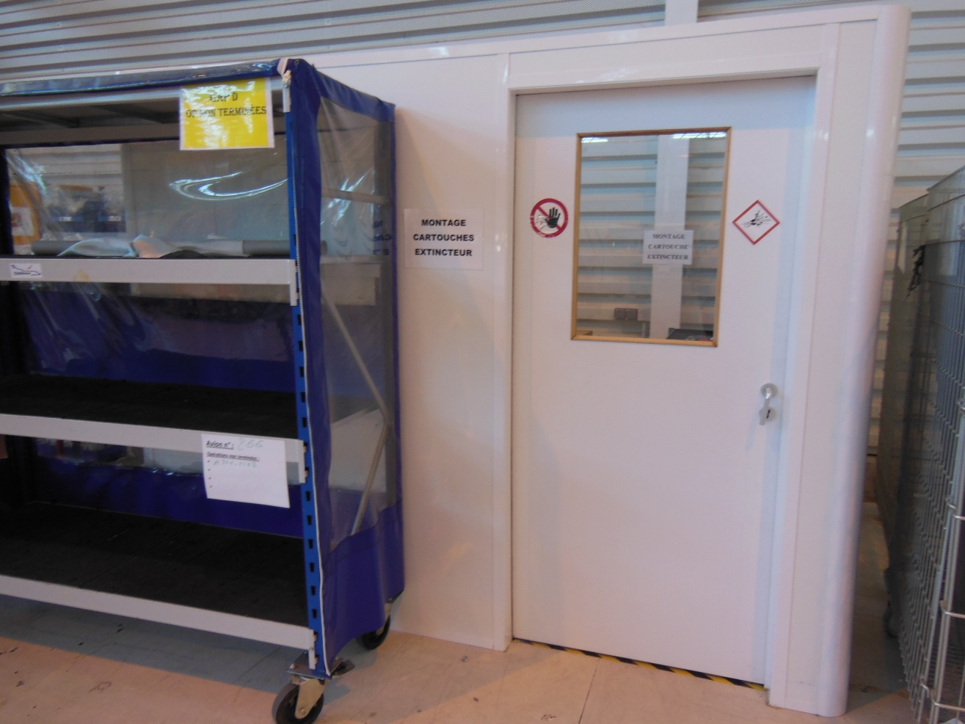

Mesures de prévention proposées : Vérifier les règles et les mettre en application.

Actions direction : |  | AC  AS  Délai :

